CU02 - Exportar información
Kairos

NexTech
Centurión Valeria, Escalante Guillermo, Maldonado Agustina, Mendez Florencia, Ulloa Gonzalo.




Tabla de contenido
Diagrama de Casos de Uso 3
Especificación del CU02: Exportar Información 3
Diagrama de Secuencia 4

CU02: Exportar información

Diagrama de Casos de Uso

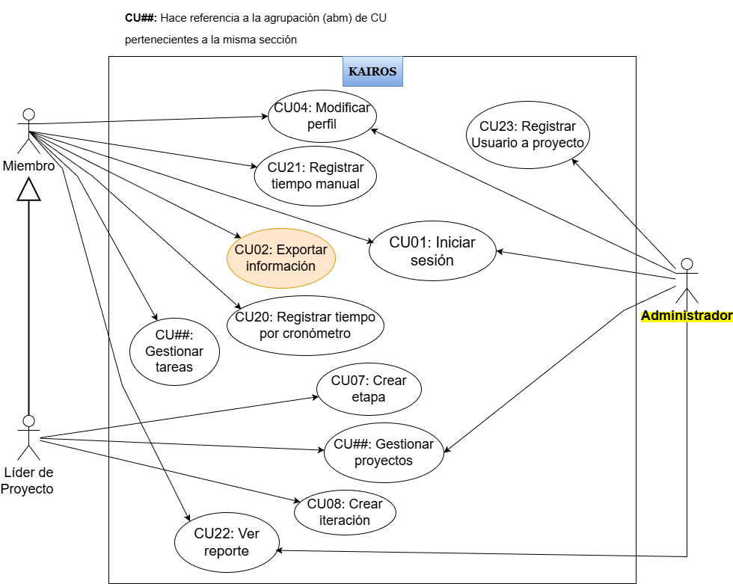
Figura 1 – Diagrama de Casos de uso.

Especificación del CU02: Exportar información
CASO DE USO #02 |  | Exportar información
Actor Principal |  | Líder de proyecto, miembro
Disparador |  | El actor presiona el botón “Exportar” desde la pantalla de reportes.
Precondiciones |  | El actor debe estar autenticado en el sistema.  Debe existir información generada (proyectos, tareas, reportes).
Descripción | Paso | Acción
 | 1 | La InterfazUsuario envía el evento exportarReporte() al ManejadorReporte. El ManejadorReporte solicita a la InterfazUsuario desplegar la PantallaOpciones. La PantallaOpciones se despliega.
 | 2 | El actor ingresa los datos ‘periodo’ y ‘formato’, y presiona el botón “Generar”. La PantallaOpciones envía los datos ingresados a la InterfazUsuario, que los reenvía al ManejadorReporte mediante exportarReporte(datos).
 | 3 | El ManejadorReporte valida los datos recibidos y los envía a la entidad Reporte con el evento generarReporte(datos). La entidad Reporte envía una solicitud a la InterfazBDD para consultar la información correspondiente en la base de datos (consultarDatos(periodo)).
 | 4 | La BDD valida los datos del periodo y responde a la InterfazBDD con los resultados. La InterfazBDD envía los datos procesados a la entidad Reporte, que genera el archivo del reporte en el formato solicitado. La entidad Reporte envía el resultado al ManejadorReporte con un mensaje de confirmación.
 | 5 | El ManejadorReporte envía el archivo a la InterfazUsuario, que solicita a la PantallaReporte iniciar la descarga. La PantallaOpciones muestra el mensaje “El reporte ha sido generado exitosamente” y el archivo se descarga al dispositivo del usuario.
Extensiones
 | 2a | El usuario cancela la operación:  El actor presiona “Cancelar”. La PantallaOpciones envía el evento cancelarExportacion() a la InterfazUsuario. La InterfazUsuario solicita cerrar la PantallaOpciones y volver a la PantallaReporte.
 | 4a | No existen datos para el periodo seleccionado:  La BDD devuelve una respuesta vacía a la InterfazBDD. La InterfazBDD envía un mensaje de error a la entidad Reporte, que lo reenvía al ManejadorReporte . El ManejadorReporte envía el error a la InterfazUsuario, la cual solicita a la PantallaOpciones mostrar el mensaje “No hay información disponible para el periodo seleccionado”.
 | 4b | Error de conexión con la base de datos:  La InterfazBDD detecta un fallo de conexión y envía un mensaje de error a la entidad Reporte. La entidad Reporte envía el error al ManejadorReporte, que lo pasa a la InterfazUsuario. La InterfazUsuario solicita a la PantallaOpciones mostrar el mensaje “No se pudo conectar con la base de datos. Intente nuevamente más tarde.”

Diagrama de secuencia
